**Сурхондарё вилоятида истеъмолчилар кайфиятини аниқлаш бўйича октябрь ойида ўтказилган сўров натижалари тўғрисида**

**МАЪЛУМОТ**

Иқтисодий тадқиқотлар ва ислоҳотлар маркази томонидан Сурхондарё вилоятида истеъмолчилар кайфияти индекси таҳлил қилинди (***1-31*** *октябрь*).

*Маълумот учун: Мазкур индекс истеъмолчиларнинг жорий иқтисодий ҳолати ва келгусидаги кутилмаларини баҳолайди. Индекс 0 дан 200 гача интервалда бўлиб, унинг 100дан баланд бўлиши иқтисодиётда оптимистик кутилмаларнинг кучлилигини англатади. Октябрь ойи учун ўтказилган* ***сўровда Сурхондарё вилоятидан*** *1 500 нафар* ***аҳоли иштирок этди.***

**Октябрь ойида** истеъмолчилар кайфияти индекси 1**36** бандни (июль - **133**) ташкил этди. **Туманлар (шаҳарлар) кесимида ушбу кўрсаткич Шеробод (151), Узун (145), Жарқўрғон (138) ва Олтинсойда (138) энг юқори бўлса, энг паст кўрсаткич Бойсун (123) ва Қумқўрғонда (125) кузатилди.**

***Жорий ҳолат***

**Октябрь ойида вилоятнинг жорий иқтисодий ҳолат индекси 123 бандни ташкил этди (**июль - **119).**

**Хусусан, сўровда қатнашганларнинг 31% даромади ортганини, 11% эса камайганини маълум қилган (**июль **ойида мос равишда - 30%   
ва 12%). Туманлар бўйича даромади пасайишини кўрсатганларнинг улуши Олтинсой (20%), Бойсун (19%), Музработ (14%) ва Шўрчида (12%) нисбатан кўп.**

**Иш ўринлари сони кўпайишини кўрсатганлар улуши 38%ни (**июл**да - 31%) ташкил этди. 10% респондентлар фикрича иш ўринлари сони камайган (**июл**да – 9%). Бойсун (19%), Олтинсой (18%), Шўрчи (17%), Музработ (17%) ва Жарқўрғонда (15%) иш ўринлари сони пасайишини кўрсатганлар бошқа туманларга нисбатан кўпроқ.**

**Узоқ муддатли товарлар сотиб олиш учун қулай фурсат эмаслигини маълум қилганлар улуши 38%ни ташкил этди (**июл**да - 41%). Туманлар кесимида мазкур фикрдаги респондентлар улуши Бойсун (56%), Қумқўрғон (51%), Ангор (45%) ва Шўрчида (45%) нисбатан юқори.**

***Кутилмалар***

**Сўровда қатнашганларнинг 73% келгусида мамлакатнинг иқтисодий ҳолати яхшиланишини, 2% эса ёмонлашишини кутаётганини билдирган (**июль **ойида мос равишда - 69% ва 2%).**

**Шунингдек, октябрь ойида сўровда иштирок этганларнинг 43% келгуси 3 ойда даромадлари кўпайишини, 10% эса камайишини кутмоқда   
(**июл**даги кўрсаткичлар мос равишда – 47% ва 6%).**

**Шу билан бирга, вилоятдаги респондентларнинг 49% (**июл**да– 41%) иш ўринлари сони кейинги 3 ойда кўпайишини маълум қилган.**

***Амалга оширилаётган ишларнинг баҳоланиши***

**Сўровномада қатнашганларнинг аксарият қисми ичимлик суви (16%), ички йўллар сифати (25%), газ таъминоти (13%), электр-энергия таъминоти (9%) ва иш ўринлари етишмаслигини (6%) ҳудуддаги энг долзарб муаммолар сифатида қайд этишди.**

**Туманлар кесимида Қумқўрғон (36%), Денов (34%), Узун (31%), Музработ (30%) ва Қизириқда (30%) ички йўллар, Бойсун (30%), Термиз (25%) ва Бандихонда (24%) ичимлик суви, Ангор (23%), Термиз (21%) ва Термиз шаҳрида (21%) газ таъминоти, Шерободда (20%) иш ўринлари етишмаслиги, Жарқўрғон (20%) ва Музработда (14%) электр-энергия таъминоти, Шерободда (6%) инфратузилма билан боғлиқ ҳолатлар энг катта муаммолар сифатида қайд этилди.**

**Маҳаллий ҳокимият органлари фаолиятини ижобий баҳолаганлар улуши Сурхондарё вилояти бўйича 32%ни (**июл**да 38%) ташкил этган. Бунда салбий баҳо берганлар улуши Шўрчи (26%), Музработ (24%) ва Бандихонда (21%) нисбатан кўпроқ.**

***Иш билан бандлик ҳолати***

**Сўров натижаларига кўра, октябрь ойида вилоятда меҳнатга лаёқатли ёшдаги аҳолининг 42% иш билан банд эканлигини билдирган (**июл**да - 39%). Ушбу кўрсаткич эркакларда 50%, аёлларда 30% ни ташкил этади.**

**Иш билан банд бўлганларнинг 72% (**июл**да - 74%) меҳнат фаолияти расмий эканлигини маълум қилган.**

**Туманлар кесимида иш билан банд бўлмаганлар улуши Олтинсой (77%), Бандихон (69%), Шўрчи (67%) ва Қумқўрғонда (65%) юқори бўлса, ушбу кўрсаткич Музработ (45%), Термиз шаҳрида (45%) ва Термизда (38%) нисбатан пастроқ.**

***Аҳолининг даромад даражаси***

**Октябрь ойида вилоятда ойлик даромади мавжуд бўлмаганлар улуши 40%ни ташкил этди (**июл**да – 46%). Шунингдек, 1 млн сўмгача даромадлилар - 18%, 1-3 млн сўмгача даромад топаётганлар - 30%   
ва 3 млн сўмдан баланд даромадга эга бўлганлар улуши эса - 12% ни ташкил этди.**

**Туманлар кесимида даромади мавжуд бўлмаганлар улуши энг кўп Қизириқ (51%), Шўрчи (51%), Бойсун (50%) ва Бандихонда (48%) қайд этилган.**

***Қишга тайёргарлик ҳолати***

**Вилоят бўйича аҳолининг 70%га куз-қиш мавсумига тайёрлигини, 16% тайёр эмаслигини ва 14% қисман тайёрлигини билдирган. Куз-қиш мавсумига тайёр эмаслигини қайд этганлар улуши Шўрчи (24%), Қумқўрғон (23%), Ангор (20%) ва Жарқўрғон (19%) туманларида юқори.**

**Вилоятда иситиш билан энг катта муаммо сифатида электр энергия таъминотидаги узилишлар (25%), ўтин етишмаслиги (9%), марказлашган газ мавжуд эмаслиги (8%), газ таъминотидаги узилишлар (7%) ва кўмир етишмаслиги ёки қимматлиги (7%) қайд этилган.**

**Сурхондарё вилоятида иситиш манбалари сифатида асосан ўтин (60%), электр энергиядан (28%), кўмир ва кўмир брикетлари (24%), табиий газ (20%) ва суюлтирилган газ (8%) фойдаланилиши кўрсатилган.**

***1-илова***

**Сурхондарё вилоятида истеъмолчилар кайфиятининг ўзгариши**

**Сурхондарё вилоятида аҳоли томонидан кўрсатилган асосий муаммоларнинг ўзгариши**

***Иштирокчиларнинг %***

|  |  |  |  |  |  |  |  |  |
| --- | --- | --- | --- | --- | --- | --- | --- | --- |
| Муаммолар | 2021 йил | | | | 2022 йил | | | |
| январь | апрель | июль | октябрь | январь | апрель | июль | октябрь |
| Газ таъминоти муаммоси | 14% | 11% | 8% | 14% | 14% | 11% | 11% | 13% |
| Иш ўринлари етишмаслиги | 10% | 15% | 11% | 8% | 7% | 8% | 5% | 6% |
| Ички йўллар сифати муаммоси | 10% | 14% | 14% | 12% | 17% | 23% | 21% | 25% |
| Электр энергия муаммоси | 15% | 3% | 3% | 11% | 8% | 6% | 4% | 9% |
| Ичимлик суви муаммоси | 11% | 20% | 26% | 18% | 20% | 21% | 23% | 16% |

**Сурхондарё вилоятида иш билан бандлик ва расмий бандлик  
кўрсаткичларининг ўзгариши**

***Иштирокчиларнинг %***

|  |  |  |  |  |  |  |  |  |
| --- | --- | --- | --- | --- | --- | --- | --- | --- |
| Кўрсаткичлар | 2021 йил | | | | 2022 йил | | | |
| январь | апрель | июль | октябрь | январь | апрель | июль | октябрь |
| Иш билан бандлик | 39% | 39% | 44% | 46% | 41% | 39% | 39% | 42% |
| Расмий бандлик | 71% | 79% | 77% | 77% | 73% | 72% | 74% | 72% |

***2-илова***

**Туманлар (шаҳарлар) кесимида истеъмолчилар кайфияти индекси**

***Октябрь ойи***

|  |  |  |  |  |
| --- | --- | --- | --- | --- |
| № | Туманлар (шаҳарлар) | Умумий индекс | Жорий ҳолат индекси | Кутилмалар индекси |
| 1. | **Шеробод** | 151 | 139 | 163 |
| 2. | **Узун** | 145 | 135 | 154 |
| 3. | **Жарқўрғон** | 138 | 119 | 157 |
| 4. | **Олтинсой** | 138 | 123 | 152 |
| 5. | **Денов** | 138 | 124 | 152 |
| 6. | **Сариосиё** | 138 | 130 | 147 |
| 7. | **Термиз** | 138 | 127 | 148 |
| 8. | **Термиз ш.** | 137 | 121 | 154 |
| 9. | **Бандихон** | 137 | 129 | 145 |
| 10. | **Қизириқ** | 135 | 123 | 147 |
| 11. | **Ангор** | 134 | 118 | 150 |
| 12. | **Музработ** | 132 | 129 | 134 |
| 13. | **Шўрчи** | 128 | 112 | 144 |
| 14. | **Қумқўрғон** | 125 | 111 | 138 |
| 15. | **Бойсун** | 123 | 104 | 143 |
| Вилоят бўйича | | **136** | **123** | **149** |

***3-илова***

**Туманлар (шаҳарлар) кесимида сўров иштирокчиларининг жорий ҳолатини баҳоловчи саволларга жавоблари**

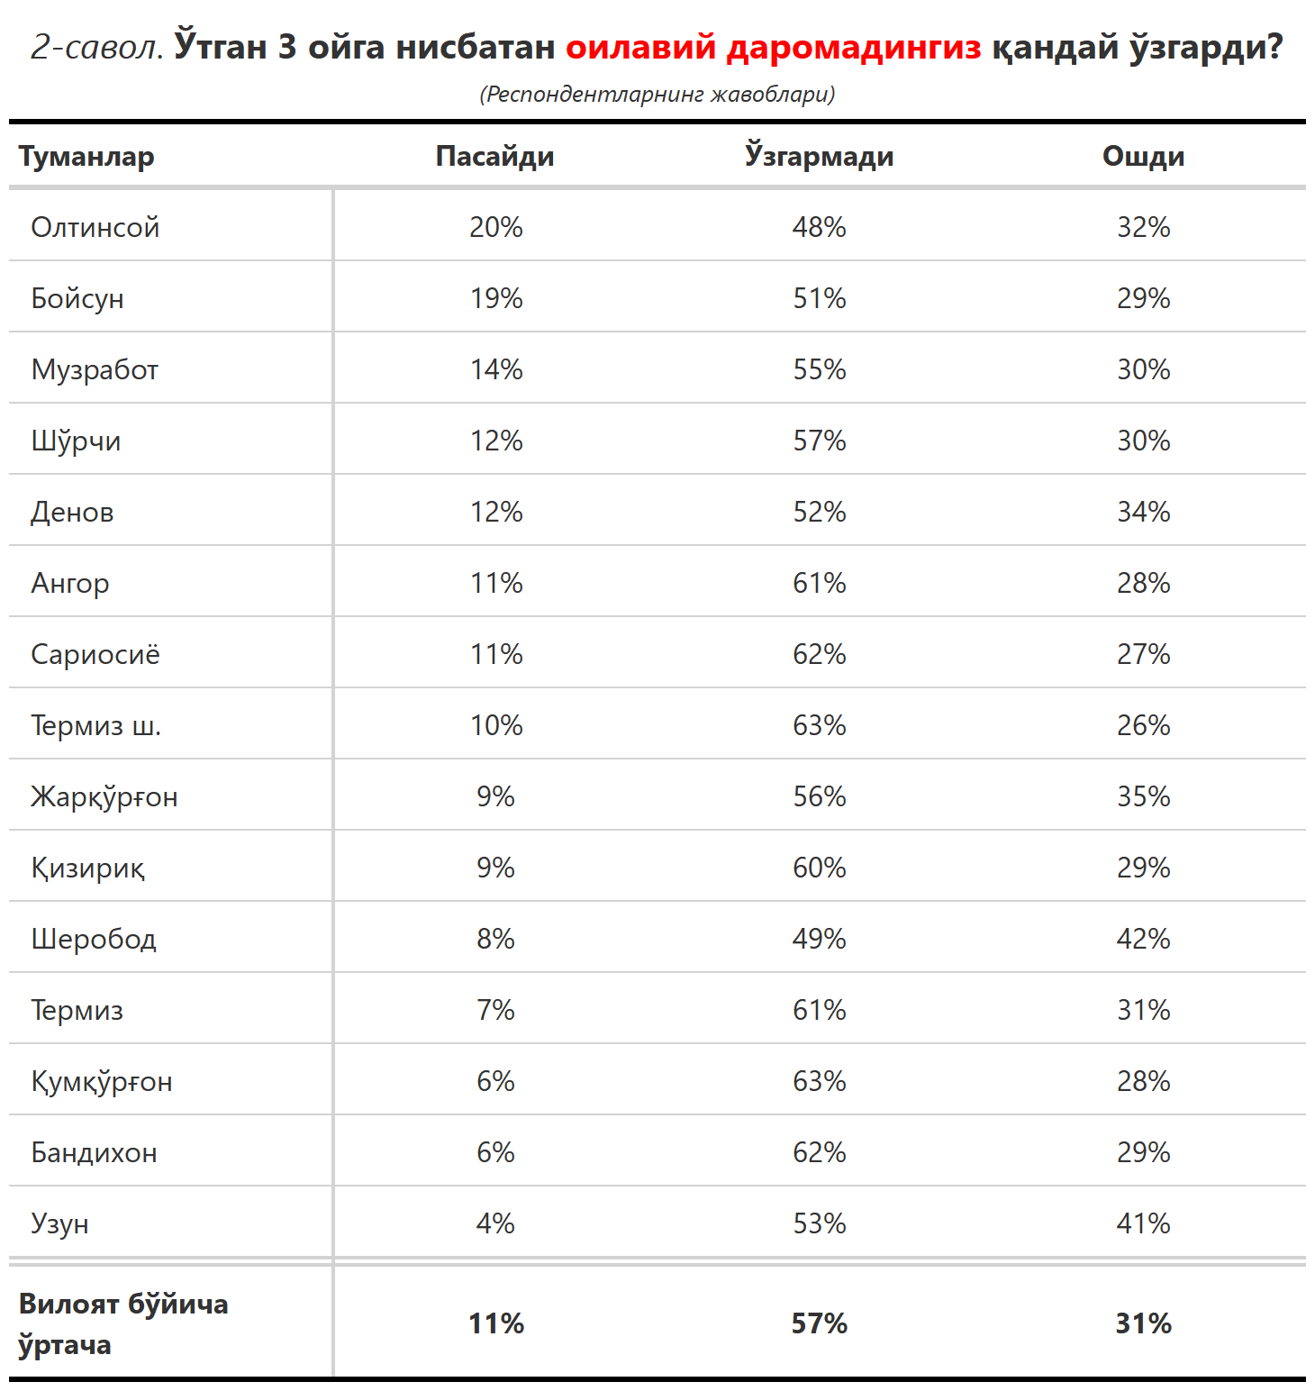

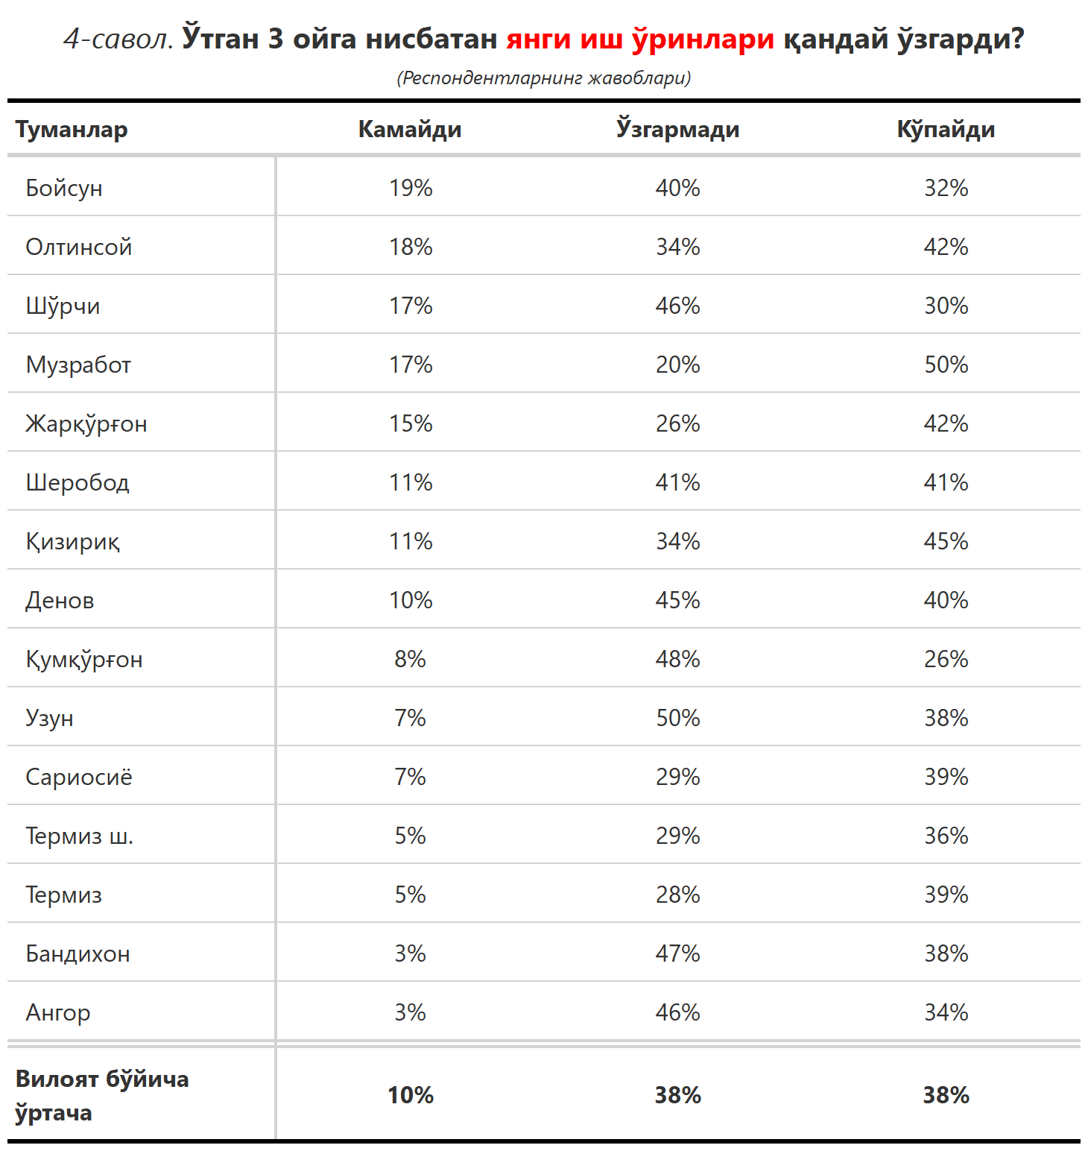

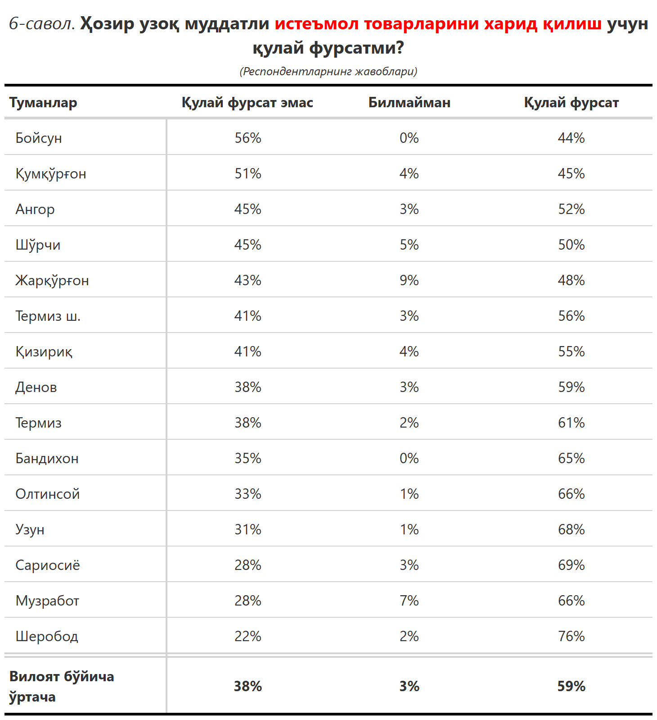

***3-илова***

**Туманлар (шаҳарлар) кесимида сўров иштирокчиларининг келгусидаги кутилмаларини баҳоловчи саволларга жавоблари**

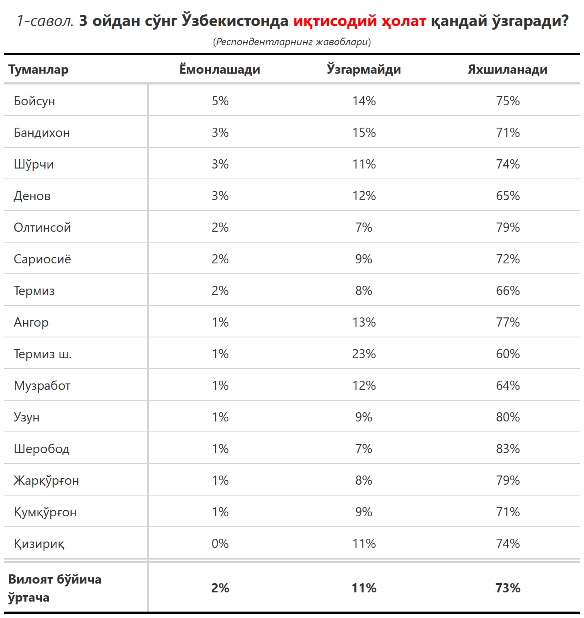

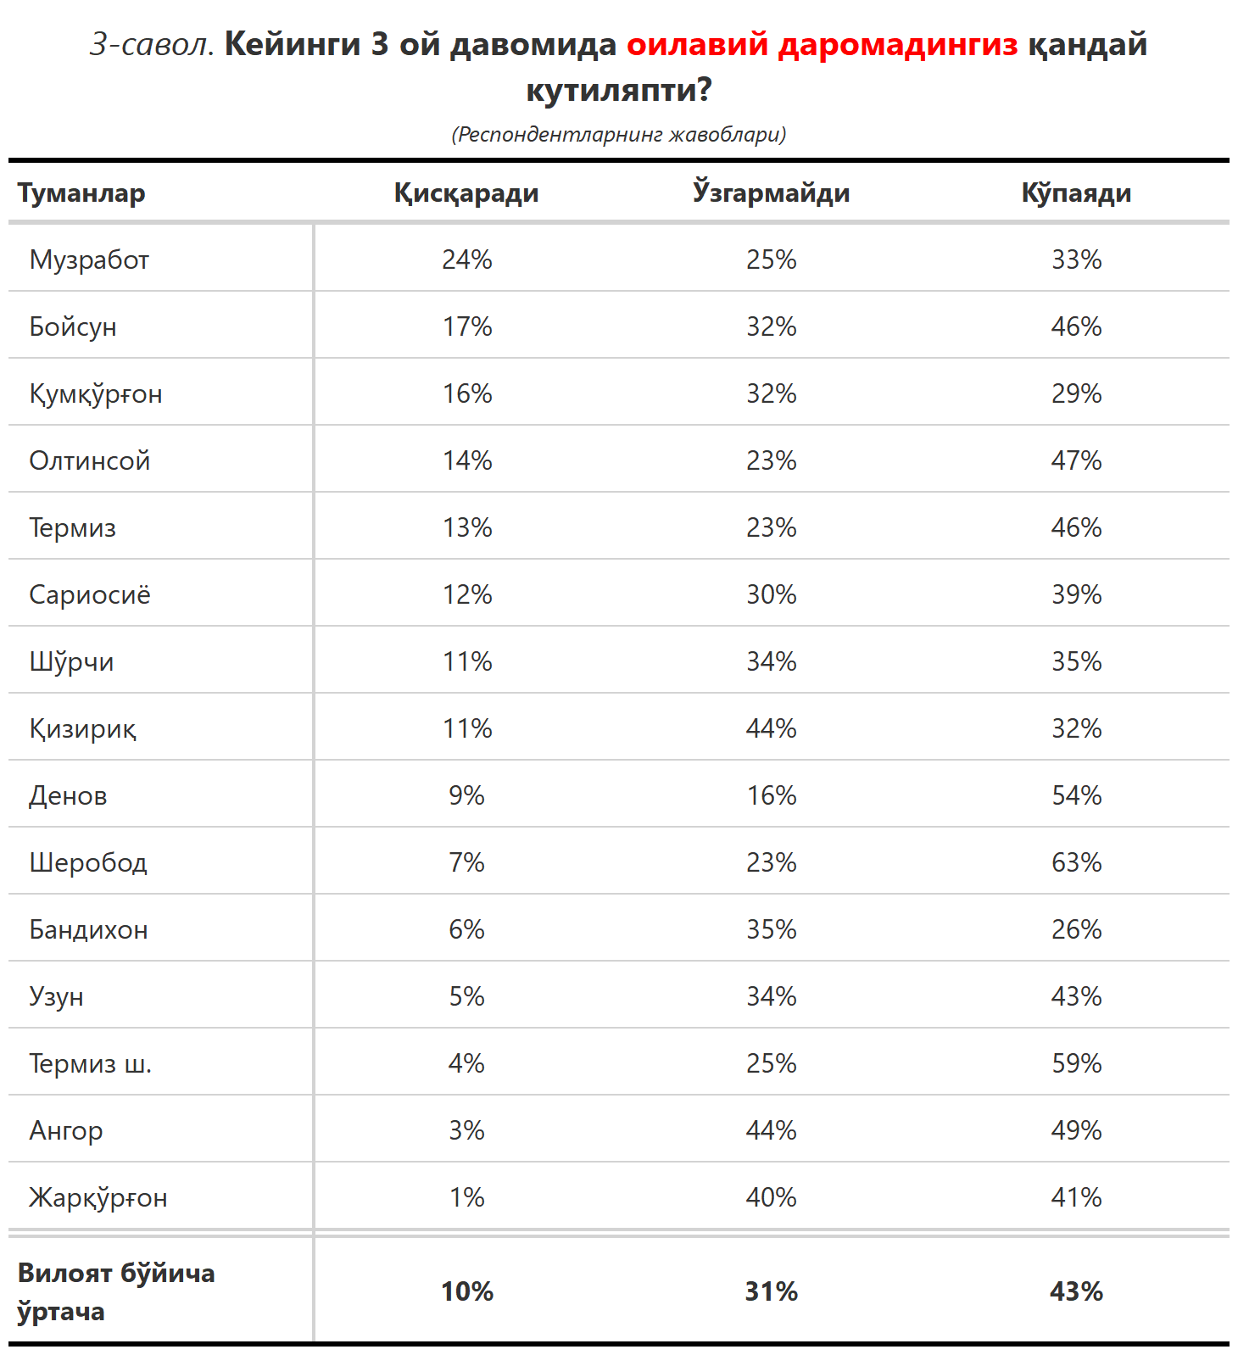

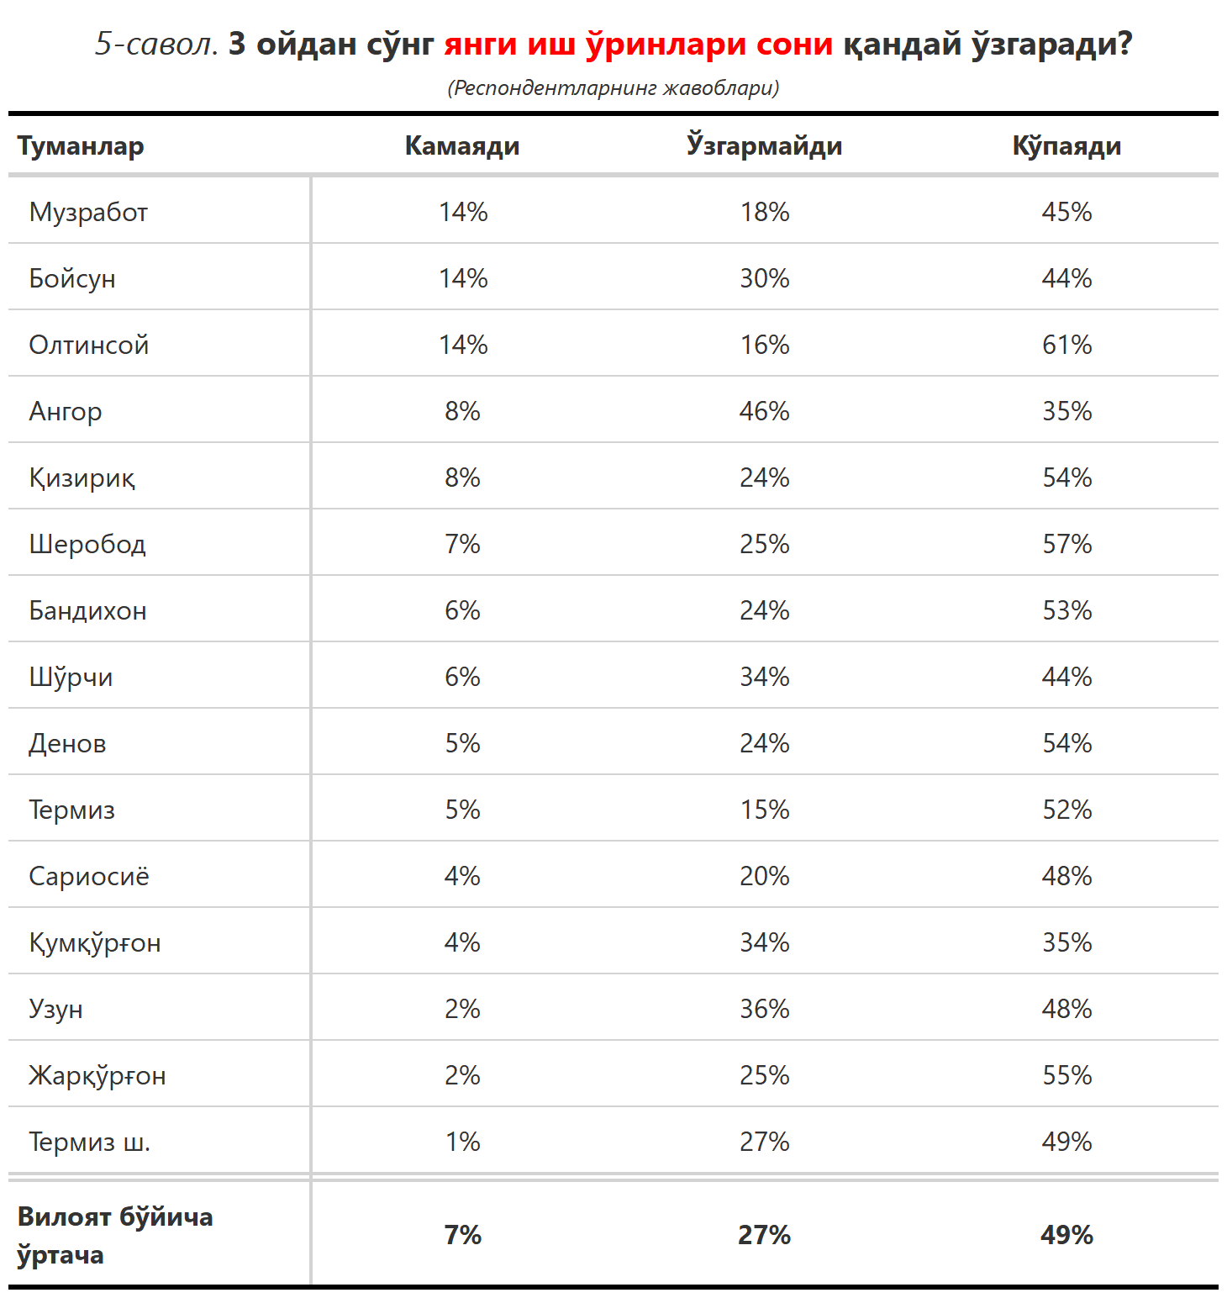

***“Сиз яшаб турган ҳудуддаги энг асосий муаммони кўрсатинг”***

**(Респондентлар жавоблари, %да)**

|  |  |  |  |  |  |  |  |
| --- | --- | --- | --- | --- | --- | --- | --- |
| № | Туманлар | Ички йўллар сифати | Ичимлик суви | Газ таъминоти | Иш ўринлари | Электр-энергия таъминоти | Инфратузилма |
| 1. | Шўрчи | 21 | 22 | 9 | 9 | 10 | 2 |
| 2. | Ангор | 18 | 21 | 23 | 0 | 8 | 0 |
| 3. | Музработ | 30 | 17 | 11 | 3 | 14 | 1 |
| 4. | Термиз ш. | 21 | 7 | 21 | 4 | 4 | 3 |
| 5. | Жарқўрғон | 18 | 14 | 14 | 9 | 20 | 1 |
| 6. | Шеробод | 18 | 12 | 5 | 20 | 13 | 6 |
| 7. | Узун | 31 | 22 | 12 | 1 | 10 | 2 |
| 8. | Қумқўрғон | 36 | 15 | 12 | 4 | 7 | 3 |
| 9. | Олтинсой | 15 | 23 | 17 | 2 | 10 | 4 |
| 10. | Бойсун | 19 | 30 | 19 | 3 | 2 | 0 |
| 11. | Денов | 34 | 9 | 16 | 7 | 4 | 2 |
| 12. | Қизириқ | 30 | 16 | 4 | 6 | 9 | 3 |
| 13. | Сариосиё | 27 | 11 | 15 | 5 | 5 | 3 |
| 14. | Бандихон | 29 | 24 | 3 | 0 | 12 | 0 |
| 15. | Термиз | 20 | 25 | 21 | 0 | 7 | 0 |
| Вилоят бўйича | | **25** | **16** | **13** | **6** | **9** | **2** |

